ODGOJNO – OBRAZOVNO PODRUČJE: KOMUNIKACIJA
DRAGI RODITELJI I UDOMITELJI! LIJEPO VAS MOLIM DA UČENICIMA PROČITATE RIJEČI UZ SVAKU SLIKU I TO NEKOLIKO PUTA! NAKON TOGA NEKA ONI PONAVLJAJU ZA VAMA I POKAŽU SLIKU!
1. ZADATAK: POGLEDAJTE SLIKE I PROČITAJTE RIJEČI!

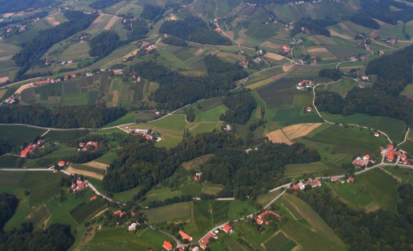 MEĐIMURJE

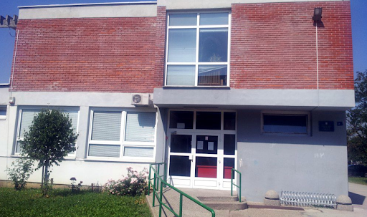 ŠKOLA

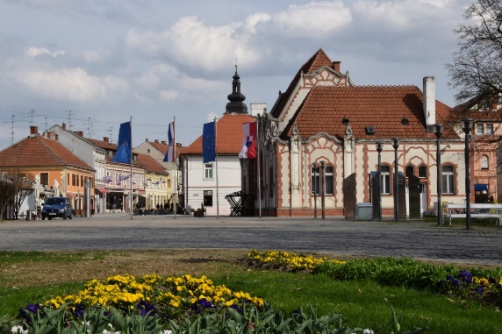 ČAKOVEC

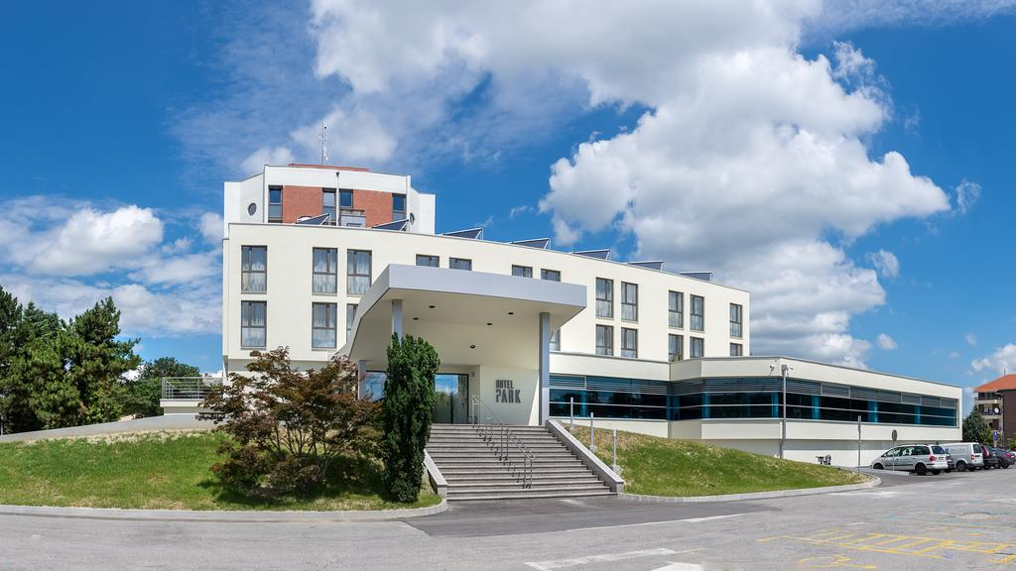 HOTEL

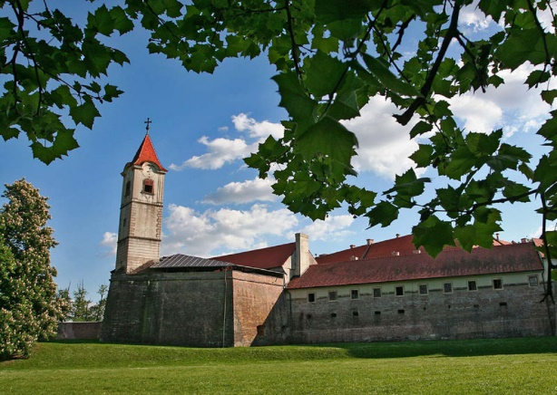 STARI GRAD

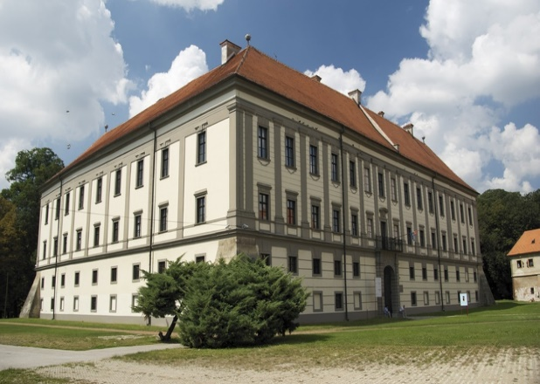 MUZEJ

2. ZADATAK: PROČITAJ RIJEČI I SPOJI ODGOVARAJUĆU RIJEČ I SLIKU!
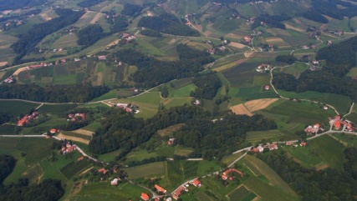 MUZEJ
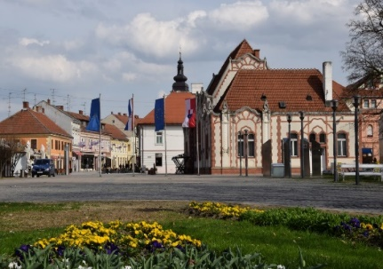 ŠKOLA
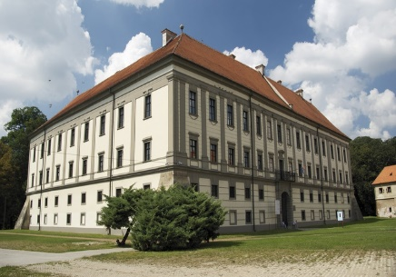 MEĐIMURJE
HOTEL
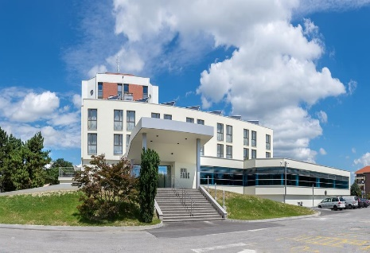 ČAKOVEC

3. ZADATAK: SPOJI 2 ISTE RIJEČI!

MEĐIMURJE ČAKOVEC

MUZEJ ŠKOLA

ČAKOVEC STARI GRAD

ŠKOLA MEĐIMURJE

STARI GRAD MUZEJ

